PHỤ LỤC II

- Bảng tiến độ thực hiện công việc
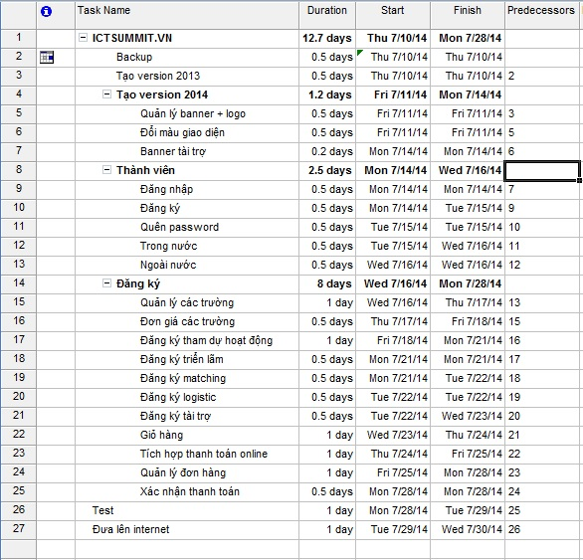

- SITE MAP
